Środa

Zadanie I.

Poproś rodzica o pomoc podczas zabawy „Gdzie schowała się zabawka?”.
( niech rodzic schowa ją za sobą, przytrzyma nad komputerem, z prawej, lewej strony krzesła, pod krzesłem, posadzi na stole itd., a ty odgadujesz, gdzie znajduje się zabawka, używając słów : na, pod ,obok, z prawej, lewej strony itp.

Zadanie II.

Obejrzyj filmik pt. „ Żaby”

https://www.youtube.com/watch?v=gfKhRnQu-PU

Dla utrwalenia popatrzcie jeszcze na ilustrację, jak rośnie żabka.

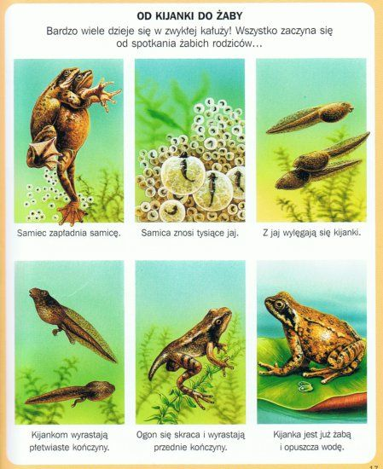

Posłuchaj piosenki o przygodach żabki. Zapamiętaj morał, jaki z niej płynie.

https://www.youtube.com/watch?v=u0sql4bx4PI

Dla chętnych

Chcesz mieć „żabkę- piórnik”, możesz go samodzielnie zrobić. (wzór poniżej).

Potrzebne będą –rolka po papierze toaletowym, zielona farba lub zielona kartka, sztywna kartka na podstawkę, klej, nożyczki, mazak czerwony i czarny.
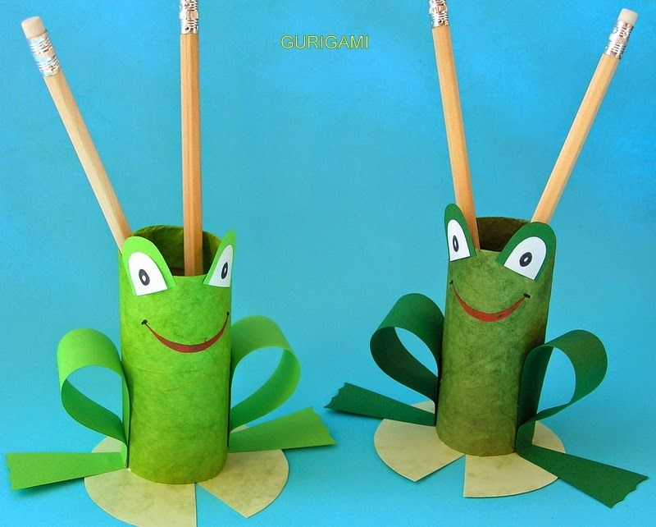 Przyjemnej pracy i zabawy.

Karty pracy: str. 90-91
Jeżeli nie posiadają Państwo kart pracy w domu można je pobrać z poniższego linku :
6- latki: https://flipbooki.mac.pl/przedszkole/druk/oia-bplus-kp-4.pdf

